**CARPETA TECNICA**



**PROYECTO KARTING**

**Alumnos: Marques da silva Thiago, Noval Tomas, Zenobi Elias**

**Docentes: Medina Sergio, Bianco Carlos, Alegre Marcos**

**Curso: 7mo 2da AVC**

**Link Trello:**  [**https://trello.com/b/P12uT0yH/kanban**](https://trello.com/b/P12uT0yH/kanban)

**Link Web:** [**https://gokartgofast.github.io/**](https://gokartgofast.github.io/)

**Link GitHub:** [**https://github.com/impatrq/fiat_torque**](https://github.com/impatrq/fiat_torque)

**Descripcion de funcionamiento lector de temperatura del motor:**

Para ello utilizamos un display lcd 16x2, un arduino uno, un potenciómetro de 10k, un protoboard, varios cables tipo hembra macho y un sensor termopar tipo K, también utilizamos un micro (Max6675).

**Funcionamiento del termopar**

Un termopar es un dispositivo formado por la unión de dos metales distintos que produce un voltaje, que es función de la diferencia de temperatura entre uno de los extremos denominado “punto caliente” o unión caliente o de medida y el otro denominado “punto frío” o unión fría o de referencia.

Este tipo de sensores son ampliamente utilizados en aplicaciones de instrumentación industrial debido principalmente a su bajo costo y su amplio rango de temperaturas. La principal desventaja de los termopar es su exactitud, ya que rara vez se consiguen errores menores que 1 grado centígrado.

En la siguiente imagen podemos ver un típico termopar tipo K.

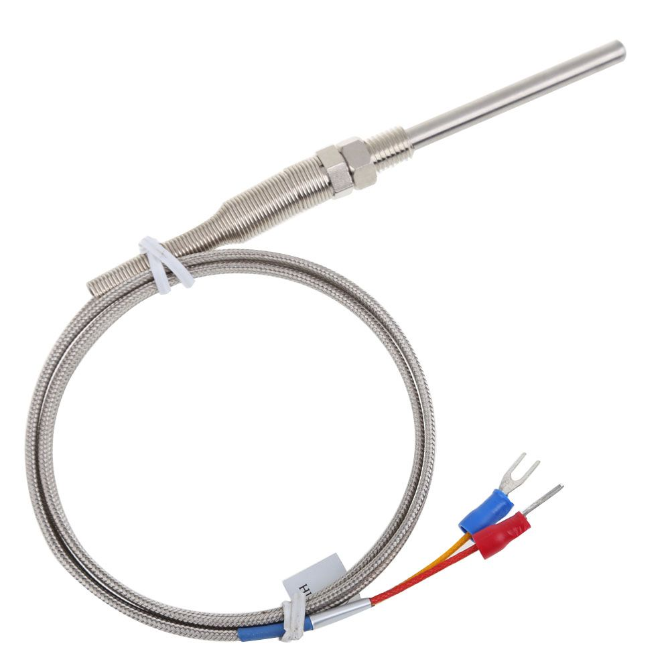

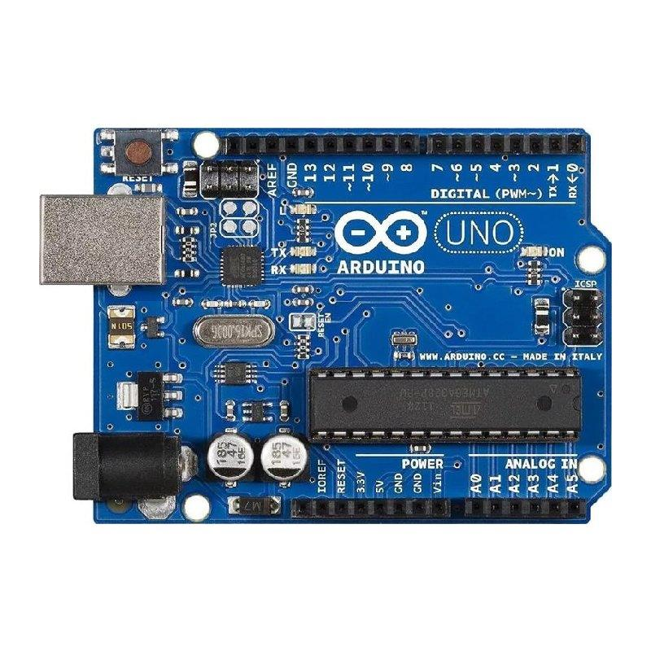

**ARDUINO UNO**

En este caso utilizamos un arduino uno para realizar las conexiones al termopar y al display para chequear que todo funcione correctamente y podamos conectarlo al motor

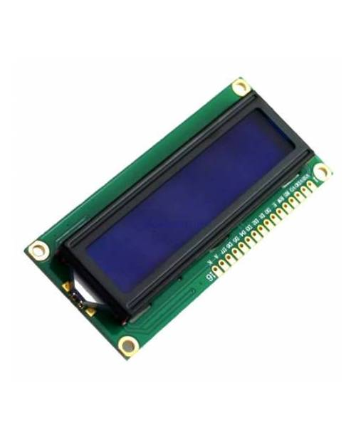

**DISPLAY LCD 16X2:**

Utilizamos un display de medidas 16x2, su funcionamiento en el proyecto es realizar las lecturas de la temperatura de nuestro sensor de termocupla, que ira conectado al motor.

**REALIZACION DE CONEXIONES:**

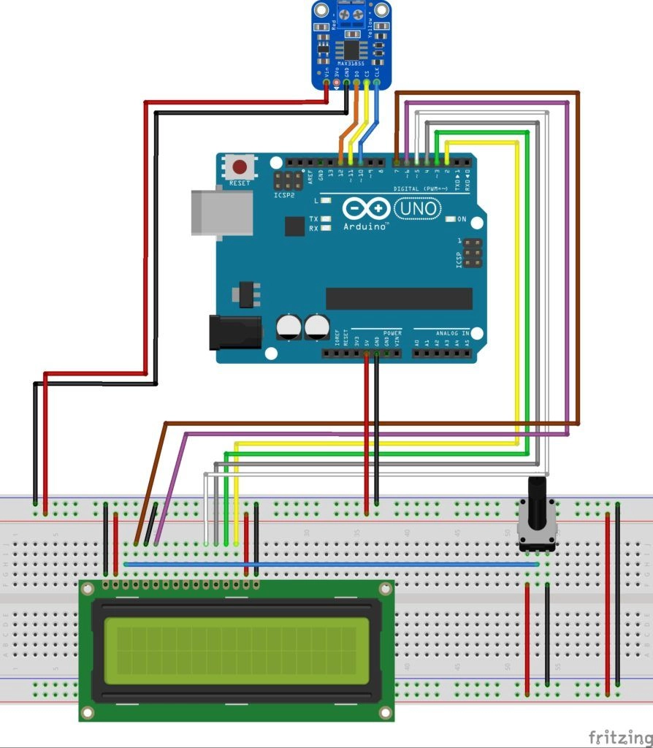

**MEDICIONES DE PARTES DEL KARTING:**

**Volante: 31,5**

**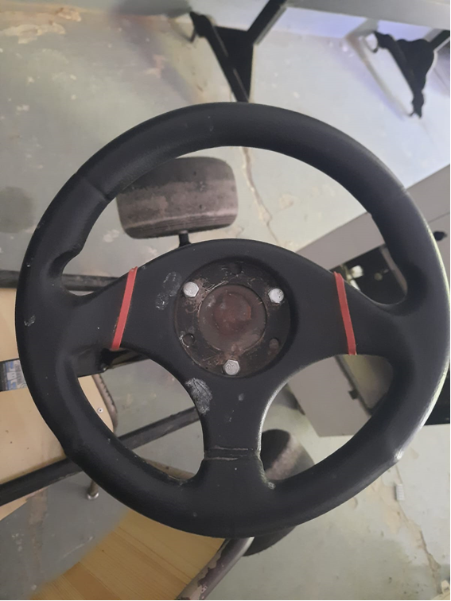  
Este es el volante que utilizamos y fue encontrado en la escuela. De una planchuela de metal, de 2mm de espesor, cortamos una circunferencia del centro del volante para poder colocarla en la columna de dirección.**

**Soporte de Volante: 33,5 x 31 x 7,5**

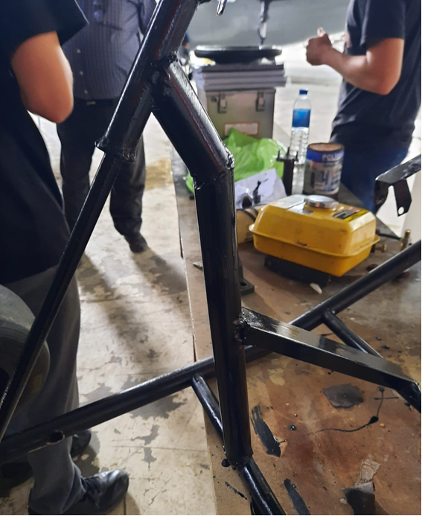

Este es nuestro soporte, tanto del volante como de la columna de dirección. Lo realizamos con materiales encontrados en la escuela y luego procedimos a cortarlo y soldarlo a nuestro chasis.

**Largo del Chasis: 116**

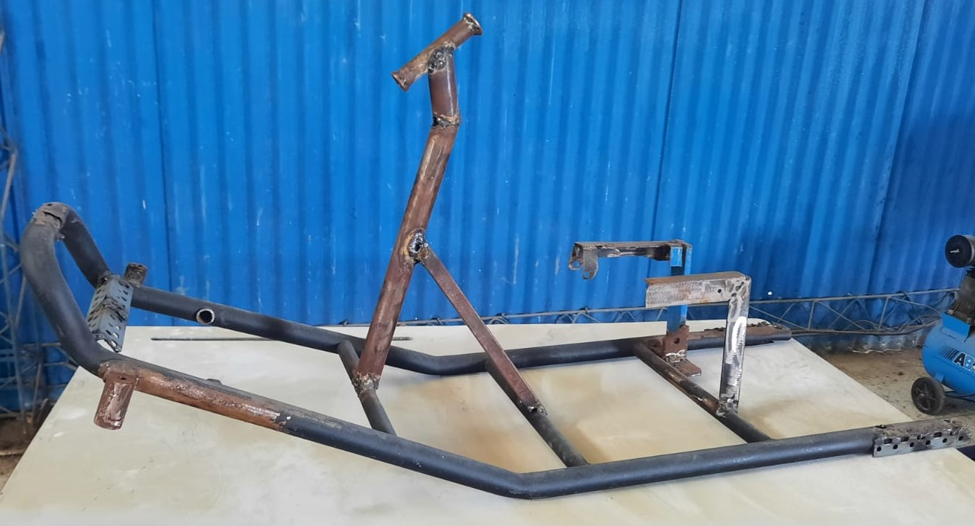

Este es el chasis prefabricado que utilizamos, esta conformado por caños refaccionados y nosotros procedimos a lijarlo y pintarlo en su totalidad para que este presentable a la hora de la muestra

**Columna de dirección: 55**

**Soporte de Motor: 19,2 L x 18 A**

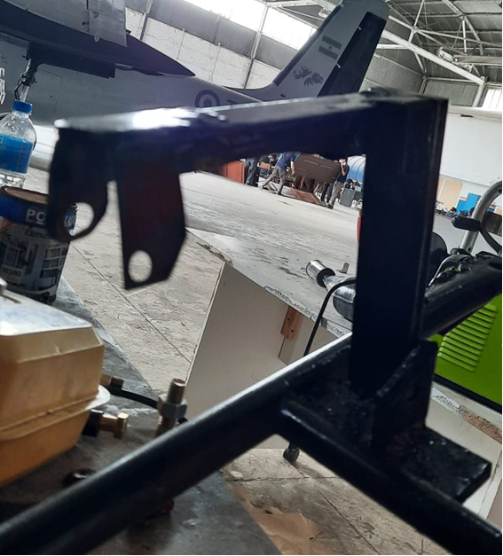

**Este es nuestro soporte para nuestro ciclomotor, lo realizamos a medida para que encaje y le realizamos 2 agujeros con la agujereadora para que quede firme en el chasis de nuestro karting.**

**Descripcion Funcionamiento del Karting:**

Nuestro proyecto tiene como finalidad mostrarle a la gente como con los recursos y materiales que tenemos armamos un karting desde cero, y mostrar como logramos hacer que nuestro motor, a través de sensores, muestre las rpm o la temperatura del motor en un display que ira en el volante.

Se hizo como proyecto un Karting. Su utilidad básicamente es que el público pueda presenciar el cuerpo entero de un karting y como funciona este, también el que este dispuesto a probarlo pueda vivir la experiencia de manejar un karting ciclomotor.

Nuestro proyecto funciona gracias a un motor de ciclomotor dos tiempos potenciado, el cual esta presentado en un chasis de karting preparado para una sola persona. El motor hará traccionar dos ruedas traseras a través de una transmisión de piñón, corona y cadena, y un eje de por medio. Este mismo tendrá una dirección en las ruedas delanteras similar a la de un auto convencional que irá conectado a un volante, en este último encontraremos un display el cual demostrara el comportamiento del motor a través de sensores.

**DIAGRAMA EN BLOQUE DEL PROTOTIPO:**

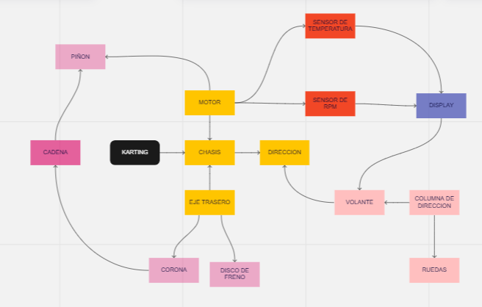

**Explicacion de funcionamiento partes principales:**

Chasis: Es la estructura principal y base del proyecto

Motor: Es el que movilizara el proyecto

Eje trasero: Es el que se encarga de la tracción y la frenada del karting

Direccion: Es la que se encarga de darle una dirección del movimiento al karting

Display: Se encarga de mostrar las rpm y la temperatura del motor

**TRABAJOS DESIGNADOS Y REALIZADOS POR LOS INTEGRANTES:**

* **Chasis y motor:**
  1. Se trabajará en primera instancia con Noval Tomas,el cual estará trabajando con la soldadura y corte del chasis.
  2. Se realizará el diseño con medidas exactas de la base del motor y dirección
* **Revisión completa del motor**:
  1. En segunda instancia el integrante Zenobi Elias se encargará de hacer un service completo y detallado del motor.
  2. Armado final completo del karting.

.

* **Sistema display**:
  1. Y por último el integrante Marques da Silva Thiago se ocupará de la instalación y realización del sistema de display que ira conectado al motor a través de sensores.
  2. Se realizara un esquemático